**การปิดบังข้อมูลที่ระบุตัวบุคคล**

**ณัฏฐณิชา ชัยศิริพานิช1 และ ประวิตรานันท์ บุตรโพธิ์2**

*1คณะเทคโนโลยีสารสนเทศ สถาบันเทคโนโลยีพระจอมเกล้าเจ้าคุณทหารลาดกระบัง กรุงเทพฯ*

*2คณะเทคโนโลยีสารสนเทศ สถาบันเทคโนโลยีพระจอมเกล้าเจ้าคุณทหารลาดกระบัง กรุงเทพฯ*

*Emails: 60070135@it.kmitl.ac.th, 60070148@it.kmitl.ac.th*

**บทคัดย่อ**

ในปัจจุบันเทคโนโลยีส่งผลให้การดำเนินชีวิตสะดวกขึ้น ซึ่งก็ส่งผลต่อพฤติกรรมการทำธุรกรรมกับทางธนาคารเช่นกัน กล่าวคือ ลูกค้ามักดำเนินการทำธุรกรรมออนไลน์ หรือดำเนินการทำธุรกรรมผ่านทางศูนย์บริการข้อมูลลูกค้าทางโทรศัพท์ (Call Center) ซึ่งรายละเอียดต่าง ๆ ที่ลูกค้าดำเนินการทำธุรกรรมผ่านศูนย์บริการข้อมูลลูกค้าทางโทรศัพท์นั้นมีรายละเอียดข้อมูลส่วนบุคคลค่อนข้างมาก และทางธนาคารได้มีการบันทึกเสียงเพื่อใช้เป็นหลักฐานการระบุตัวตนลูกค้า และนำข้อมูลไปวิเคราะห์เพื่อพัฒนาประสิทธิภาพขององค์กร แต่ในกระบวนการวิเคราะห์นั้น หากยังมีข้อมูลส่วนบุคคลของลูกค้าอยู่ อาจส่งผลให้ผู้ที่ประสงค์ร้ายสามารถลักลอบนำข้อมูลส่วนบุคคลของลูกค้าไปเผยแพร่โดยไม่ได้รับอนุญาตได้ ดังนั้น การรักษาความลับและข้อมูลส่วนตัวของลูกค้าเป็นเรื่องที่ทางธุรกิจต้องพึงตระหนักเป็นอย่างมาก

ทางผู้จัดทำจึงได้สร้างโครงงานฉบับนี้ขึ้นโดยมีวัตถุประสงค์เพื่อปิดบังการสนทนาที่ประกอบด้วยข้อมูลส่วนบุคคลทั้งของลูกค้าและพนักงานผู้ให้บริการ โดยมีการสร้างแบบจำลองที่สามารถแปลงเสียงพูดให้อยู่ในรูปแบบของข้อความ และทำการตรวจจับรูปแบบของข้อมูลที่เป็นส่วนบุคคล จากนั้นทำการจับคู่เวลาที่มีข้อมูลส่วนบุคคล และปกปิดเสียงเหล่านั้นออกไป เพื่อที่องค์กรสามารถนำผลลัพธ์ที่ได้ไปวิเคราะห์และพัฒนาประสิทธิภาพทางธุรกิจ

***คำสำคัญ –*** *ข้อมูลส่วนบุคคล; ศูนย์บริการข้อมูลลูกค้าทางโทรศัพท์ (Call Center); การประมวลผลภาษาธรรมชาติ (Natural Language Processing); นิพจน์ระบุนาม (Named Entities); การแปลงเสียงพูดให้อยู่ในรูปแบบข้อความ (Speech-to-Text)*

**1. บทนำ**

ปัจจุบันการละเมิดข้อมูลส่วนบุคคลนั้นเกิดขึ้นได้หลายรูปแบบ ซึ่งการละเมิดข้อมูลส่วนบุคคลจากการบันทึกบทสนทนาการทำธุรกรรมกับทางธนาคารก็ถือเป็นหนึ่งในปัญหาการละเมิดสิทธิส่วนบุคคลเช่นกัน ทางผู้จัดทำได้เล็งเห็นถึงความสำคัญของการรักษาข้อมูลส่วนบุคคลของลูกค้าในการทำธุรกรรมกับทางธนาคารผ่านศูนย์บริการข้อมูลลูกค้าทางโทรศัพท์ (Call Center) โดยจะมีการทำการตรวจจับการสนทนาบางส่วนกับทางศูนย์บริการข้อมูลลูกค้าทางโทรศัพท์ โดยเฉพาะส่วนที่เป็นข้อมูลส่วนบุคคลของลูกค้า เช่น ชื่อ - นามสกุล วันเกิด เบอร์โทรศัพท์ เลขที่บัญชี และเลขหน้าบัตรเครดิต หรือเดบิต ก่อนจะนำข้อมูลการสนทนาเหล่านั้นส่งต่อไปสู่กระบวนการวิเคราะห์เพื่อใช้ในกระบวนการทางธุรกิจ โดยทางผู้จัดทำจะดำเนินการแปลงการสนทนานั้นให้อยู่ในรูปแบบข้อความ ตรวจจับเนื้อหาของข้อความว่าคำใดมีรูปแบบที่เป็นข้อมูลที่สำคัญหรือข้อมูลส่วนบุคคล จากนั้นดำเนินการจับคู่คำกับเวลาในไฟล์บันทึกเสียง และดำเนินการปกปิดข้อความในส่วนนั้นออกไป

**2. แนวคิด และเทคโนโลยีที่เกี่ยวข้อง**

**2.1 แนวคิดที่เกี่ยวข้อง**

*2.1.1 สิทธิความเป็นอยู่ส่วนบุคคล*

มีการบัญญัติรับรองสิทธิดังกล่าวในรัฐธรรมนูญแห่งราชอาณาจักรไทย พ.ศ. 2560 มาตรา 32 ว่า “สิทธิของบุคคลในครอบครัว เกียรติยศ ชื่อเสียง ตลอดจนความเป็นอยู่ส่วนบุคคล ย่อมได้รับความคุ้มครอง การกล่าวหรือไขข่าวแพร่หลายซึ่งข้อความหรือภาพไม่ว่าด้วยวิธีใดไปยังสาธารณชนอันเป็นการละเมิดหรือกระทบถึงสิทธิของบุคคลในครอบครัว เกียรติยศ ชื่อเสียง หรือความเป็นอยู่ส่วนบุคคล จะกระทำมิได้ เว้นแต่กรณีที่เป็น ประโยชน์ต่อสาธารณะ บุคคลย่อมมีสิทธิได้รับความคุ้มครองจากการแสวงประโยชน์โดยมิชอบจากข้อมูลส่วนบุคคลที่เกี่ยวกับตน ทั้งนี้ ตามที่กฎหมายบัญญัติ” [1]

**2.2 เทคโนโลยีที่เกี่ยวข้อง**

*2.2.1 การทำเหมืองข้อมูล (Data Mining)*

เป็นกระบวนการที่กระทำกับข้อมูลจำนวนมาก เพื่อค้นหารูปแบบ แนวทาง และความสัมพันธ์ที่ซ่อนอยู่ในข้อมูลชุดนั้น โดยอาศัยหลักการทางสถิติ การรู้จำ การเรียนรู้ของเครื่อง และหลักคณิตศาสตร์ [2]

*2.2.2 การรู้จำเสียงพูด (Speech Recognition)*

เป็นสิ่งที่ช่วยให้โปรแกรมสามารถประมวลผลคำพูดของมนุษย์ให้อยู่ในรูปแบบลายลักษณ์อักษร โดยเน้นที่การแปลงเสียงพูดจากรูปแบบคำพูดเป็นข้อความ [3]

*2.2.3 Google Speech Recognition*

พิมพ์อธิบายรายละเอียดสั้น ๆ พร้อม ref

*2.2.4 การประมวลผลภาษาธรรมชาติ (Natural Language Processing: NLP)*

การประมวลผลภาษาธรรมชาติ คือ หนึ่งในสาขาของวิทยาศาสตร์คอมพิวเตอร์ที่เกี่ยวข้องกับปัญญาประดิษฐ์ (Artificial Intelligence) และภาษาศาสตร์คอมพิวเตอร์ (Computational Linguistics) เป็นศาสตร์ที่ศึกษาเกี่ยวกับการทำให้คอมพิวเตอร์สามารถสื่อสารโต้ตอบด้วยภาษาของมนุษย์ และทำให้คอมพิวเตอร์เข้าใจภาษามนุษย์มากขึ้น เช่น Siri, Google Assistant และ Alexa [4]

*2.2.5 Stanford Named Entity Recognizer (Stanford NER)*

เป็นการประยุกต์ใช้จากภาษาจาวา (Java) สำหรับการรู้จำนิพจน์ระบุนาม (Named Entity Recognizer: NER) ซึ่งเป็นการจัดประเภทของคำในข้อความ เช่น ชื่อสิ่งของ ชื่อบุคคล และบริษัท เป็นการกำหนดโครงสร้างการสกัดคุณสมบัติที่เหมาะสมสำหรับการรู้จำนิพจน์ระบุนาม (Named Entity Recognition: NER) [5]

*2.2.6 Natural Language Toolkit (NLTK)*

เป็นแพลตฟอร์มที่นิยมในโปรแกรมภาษาไพทอน (Python) เพื่อทำงานกับข้อมูลภาษาของมนุษย์ พร้อมกับชุดของไลบรารีที่ช่วยในการประมวลข้อความ แบ่งประเภทของคำ (Classification) การแบ่งโทเค็นของคำ (Tokenization) การตัดคำ (Stemming) การติดแท็กคำ (Tagging) และการแยกวิเคราะห์คำ (Parsing) [6]

*2.2.7 spaCy*

เป็นไลบรารีสำหรับการทำการระมวลผลภาษาธรรมชาติขั้นสูงในภาษาไพทอน (Python) โดยที่ spaCy ถูกออกแบบมาสำหรับการประยุกต์ใช้งานจริง และช่วยสร้างแอปพลิเคชันที่สามารถประมวลผล และทำความเข้าใจข้อความจำนวนมาก สามารถใช้ในการดำเนินการสกัดข้อมูล (Information Extraction) หรือระบบการทำความเข้าใจภาษาธรรมชาติเพื่อดำเนินการประมวลผลข้อความล่วงหน้าสำหรับการเรียนรู้เชิงลึก (Deep Learning) [7]

*2.2.8 Regular Expressions*

เป็นสัญลักษณ์ที่ใช้ระบุชุดของอักขระตัวอักษร เมื่อชุดของอักขระตัวอักษรที่เฉพาะเจาะจงนั้นอยู่ในชุดอักขระตัวอักษรที่มีการกำหนดให้เป็น Regular Expressions โดยทั่วไปแล้วจะใช้สัญลักษณ์ “*”, “+”, “?”, “()” และ “|” ในการกำหนดเงื่อนไขของชุดตัวอักษร [8]

*2.2.9 …*

..................

*2.2.10 Jaccard’s Coefficient Similarity*

เป็นสถิติประยุกต์แนวคิดในทฤษฎีเซตเพื่อนำมาใช้เปรียบเทียบความคล้ายคลึงและความหลากหลายของกลุ่มตัวอย่าง แนวคิดของค่าสัมประสิทธิ์ Jaccard’s Coefficient Similarity คือ การวัดค่าความคล้ายคลึงระหว่างกลุ่มประชากร 2 กลุ่ม โดยคำนวณจากขนาดของประชากรที่ทั้งสองกลุ่มมีตัวอย่างร่วมกัน (อินเตอร์เซกชันในทฤษฎีเซต) หารด้วยขนาดของประชากรทั้งหมดจากทั้งสองกลุ่มตัวอย่าง (ยูเนียนในทฤษฎีเซต) [10] ดังสมการที่ 1

(1)

**3. ขั้นตอน และวิธีการดำเนินงานวิจัย**

**3.1 กระบวนการทำเหมืองข้อมูล (Data Mining Process)**

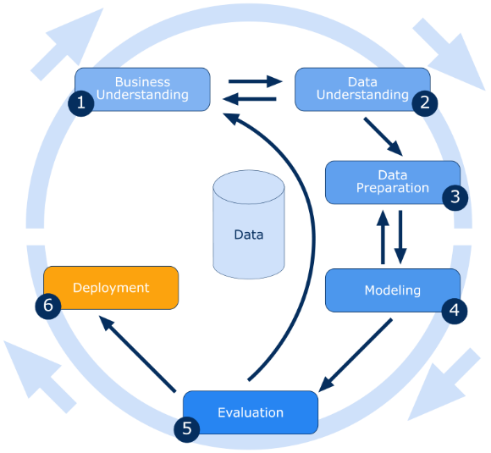

**รูปที่ 1.** กระบวนการทำเหมืองข้อมูล

*3.1.1 การทำความเข้าใจธุรกิจ (Business Understanding)*

เมื่อเข้าสู่ยุคที่มีการแข่งขันสูง หลาย ๆ ธนาคารเริ่มนำเทคโนโลยีต่าง ๆ เข้ามาประยุกต์ใช้ในการให้บริการเพื่อเพิ่มความสะดวกสบายต่อลูกค้า รวมถึงต้องนำความพึงพอใจจากลูกค้า หรือปัญหาต่าง ๆ ทั้งทางออนไลน์ และการสนทนาผ่านโทรศัพท์ มาดำเนินการวิเคราะห์เพื่อเพิ่มประสิทธิภาพขององค์กรให้ดีที่สุด ข้อมูลส่วนบุคคลของลูกค้าจึงจำเป็นต้องมีการปกปิดก่อนจะเข้าสู่กระบวนการวิเคราะห์นั้น เพื่อป้องกันการละเมิดสิทธิส่วนบุคคลของลูกค้า และเพิ่มความน่าเชื่อถือขององค์กร

*3.1.2 การทำความเข้าใจข้อมูล (Data Understanding)*

ชุดข้อมูลประกอบไปด้วยชุดข้อมูลบทสนทนาระหว่างลูกค้าและศูนย์บริการข้อมูลลูกค้าทางโทรศัพท์ในรูปแบบข้อความ และชุดข้อมูลบทสนทนาระหว่างลูกค้าและศูนย์บริการข้อมูลลูกค้าทางโทรศัพท์ในรูปแบบเสียง ซึ่งรายละเอียดของข้อมูลในแต่ละบทสนทนาจะประกอบไปด้วยข้อมูลส่วนบุคคลของลูกค้า เช่น ชื่อ - นามสกุล ที่อยู่ เบอร์โทรศัพท์ วันเกิด เลขบัตรประชาชน เลขที่บัญชี และเลขหน้าบัตรเดบิต หรือบัตรเครดิต ต่าง ๆ ประเภทของการสนทนาประกอบไปด้วยการสนทนาประเภทสอบถามอัตราแลกเปลี่ยนของค่าเงินต่าง ๆ หรือรายงานปัญหาต่าง ๆ ของลูกค้า หรือการสอบถามรายละเอียดการทำธุรกรรมต่าง ๆ กับทางธนาคาร

*3.1.3 การเตรียมข้อมูล (Data Preparation)*

ทางผู้จัดทำได้ดำเนินการสร้างชุดข้อมูลบทสนทนาระหว่างลูกค้าและศูนย์บริการข้อมูลลูกค้าทางโทรศัพท์ในรูปแบบข้อความขึ้นเองเป็นจำนวนทั้งหมด 23 บทสนทนา จากการวิเคราะห์ประโยคในบทสนทนาคิดเป็น 566 ประโยค ค่าเฉลี่ยใน 1 บทสนทนาจะมีประโยคโดยเฉลี่ยจำนวน 24.61 ประโยค หากแบ่งย่อยลงไปเป็นการวิเคราะห์คำที่ยังไม่ผ่านการทำความสะอาดข้อมูลมีทั้งหมด 4,095 คำ ค่าเฉลี่ยใน 1 บทสนทนาจะมีคำโดยเฉลี่ยจำนวน 178.04 คำ และหากวิเคราะห์คำผ่านการทำความสะอาดข้อมูลแล้ว กล่าวคือ ดำเนินการตัดเครื่องหมายวรรคตอนและ Stop words บางส่วนออก มีทั้งหมด 1732 คำ ค่าเฉลี่ยใน 1 บทสนทนาจะมีคำโดยเฉลี่ยจำนวน 75.3 คำ

จากนั้นนำข้อมูลบทสนทนาที่ได้สร้างขึ้นมาดำเนินการบันทึกเสียง เนื่องจากบทสนทนาเป็นบทสนทนาภาษาอังกฤษ ทางผู้จัดทำได้มีการนำบทสนทนาไปบันทึกเสียงโดยใช้ระบบสั่งการด้วยเสียงของระบบปฏิบัติการ iOS หรือที่เป็นที่รู้จักกันในนามของ “สิริ” (Siri) ในการช่วยอ่านบทสนทนาเหล่านั้น ใน 1 บทสนทนาจะประกอบไปด้วยเสียงของพนักงานและลูกค้า โดยที่เสียงของพนักงานจะมีเพียงเพศเดียว คือ เพศหญิง โดยใช้เสียงของ “Siri Female” และในส่วนของเสียงลูกค้าจะแบ่งออกเป็น 2 เพศ ได้แก่ เพศหญิง ใช้เสียงของ “Samantha” และเพศชาย ใช้เสียงของ “Siri Male”

ประเภทไฟล์ของการบันทึกเสียงคือ “.m4a” ซึ่งทางผู้จัดทำจะต้องดำเนินการแปลงประเภทของไฟล์เสียงให้เป็น “.wav” เพื่อให้แบบจำลองการแปลงเสียงให้อยู่ในรูปแบบข้อความสามารถประมวลผลข้อมูลได้

*3.1.4 กระบวนการพัฒนาแบบจำลอง (Modeling Process)*

ขั้นตอนนี้แบ่งเป็น 3 กระบวนการหลัก ๆ ได้แก่ การแปลงเสียงพูดให้อยู่ในรูปแบบข้อความ การตรวจจับคำที่เป็นข้อมูลส่วนบุคคลจากข้อมูลรูปแบบข้อความ และการจับคู่คำที่เป็นข้อมูลส่วนบุคคลกับระยะเวลาที่พูดในไฟล์เสียงเพื่อปกปิด มีรายละเอียดการดำเนินงาน ดังนี้

การแปลงเสียงพูดให้อยู่ในรูปแบบข้อความ

การตรวจจับคำที่เป็นข้อมูลส่วนบุคคลจากข้อมูลรูปแบบข้อความ คือ หลังจากได้ดำเนินการแปลงเสียงพูดให้อยู่ในรูปแบบข้อความโดยใช้ Google Speech Recognition แล้ว ข้อมูลที่ได้จะอยู่ในรูปแบบไฟล์ JSON จากนั้นจึงนำข้อมูลมาดำเนินการวิเคราะห์ต่อ เริ่มจากกระบวนการตรวจจับนิพจน์ระบุนาม (Named Entities Tagger Process) ขั้นตอนนี้มีการใช้แบบจำลองทั้งหมด 3 แบบจำลอง เพื่อเพิ่มความแม่นยำในการตรวจจับนิพจน์ระบุนาม ได้แก่ Stanford NER, NLTK และ spaCy มีกระบวนการดำเนินงาน ดังนี้

- พัฒนาแบบจำลองของ Stanford NER โดยเลือกประเภทของนิพจน์ระบุนามในการติดแท็กบทสนทนาทั้งหมดเป็นจำนวน 5 ประเภท ได้แก่ PERSON, ORGANIZATION, LOCATION, DATE และ MONEY ซึ่งในฟังก์ชันมีการทำ Word Tokenization เพื่อแยกโทเค็นของคำในข้อความ ต่อมามีการติดแท็กนิพจน์ระบุนามจากอัลกอริทึมของ Stanford NER จากนั้นสร้างเงื่อนไขเก็บเฉพาะโทเค็นที่เป็นนิพจน์ระบุนามเท่านั้น จากนั้นจึงแก้ไขประเภทของนิพจน์ระบุนามที่ถูกติดแท็ก เพื่อให้ประเภทของนิพจน์ระบุนามตรงกับแบบจำลองอื่น ๆ เช่น คำว่า “ORG” ที่ทางแบบจำลองติดแท็กไว้ จะดำเนินการเปลี่ยนเป็นคำว่า “ORGANIZATION” เพื่อให้ตรงกับแบบจำลองทั้ง 2 แบบ และสะดวกต่อการนำไปประเมินผล จากนั้นทำการจับคู่โทเค็นที่แบบจำลองแบ่งออกมาเทียบกับโทเค็นที่ Google Speech Recognition แบ่งไว้ เพื่อให้แน่ใจว่าโทเค็นที่ถูกติดแท็กนั้นตรงกับระยะเวลาที่ Google Speech Recognition ทำนายออกมา และเก็บค่าของคำที่ติดแท็กได้ พร้อมกับประเภทของนิพจน์ระบุนาม

- พัฒนาแบบจำลองของ NLTK โดยทางผู้จัดทำได้ดำเนินการเลือกการติดแท็กในบทสนทนาเป็นจำนวนทั้งหมด 6 ประเภท ได้แก่ ORGANIZATION, PERSON, LOCATION, GPE, DATE และ MONEY โดยเริ่มจากการทำ Word Tokenization จากนั้นทำการติดแท็กนิพจน์ระบุนามจากอัลกอริทึม NLTK ซึ่งต้องมีการติดแท็กส่วนของประโยค (Part-of-Speech) ก่อนจึงจะติดแท็กได้ และกระบวนการหลังจากนั้นมีวิธีการทำเช่นเดียวกันกับ Stanford NER คือ เลือกโทเค็นที่เป็นนิพจน์ระบุนาม และทำการเปลี่ยนประเภทนิพจน์ระบุนามให้เหมือนกันทุกแบบจำลอง จากนั้นจับคู่โทเค็นที่แบบจำลองแบ่งเทียบกับโทเค็นของ Google Speech Recognition และเก็บค่าของโทเค็น

- พัฒนาแบบจำลองของ spaCy โดยทางผู้จัดทำได้ดำเนินการเลือกการติดแท็กในบทสนทนาเป็นจำนวนทั้งหมด 6 ประเภท ได้แก่ ORGANIZATION, PERSON, LOCATION, GPE, DATE และ MONEY ในฟังก์ชันมีการใช้อัลกอริทึมของ spaCy ซึ่งในอัลกอริทึมจะดำเนินการวิเคราะห์ข้อความต่าง ๆ อัตโนมัติ ซึ่งสามารถเรียกดูค่าได้จากอัลกอริทึมได้ทันที และกระบวนการหลังจากนั้นมีวิธีการทำเช่นเดียวกันกับ Stanford NER และ NLTK คือ เลือกโทเค็นที่เป็นนิพจน์ระบุนาม และทำการเปลี่ยนประเภทนิพจน์ระบุนามให้เหมือนกันทุกแบบจำลอง จากนั้นจับคู่โทเค็นที่แบบจำลองแบ่งเทียบกับโทเค็นของ Google Speech Recognition และเก็บค่าของโทเค็น

ต่อมาดำเนินการเลือกการทำนายประเภทของนิพจน์ระบุนามที่เหมือนกันตั้งแต่ 2 จาก 3 โมเดลขึ้นไปจากการสร้างฟังก์ชันจับคู่โทเค็นที่มีการทำนายนิพจน์ระบุนามค่าเดียวกัน และเก็บค่าของโทเค็นนั้นใหม่ เพื่อนำไปใช้วิเคราะห์กระบวนการถัดไป ในที่นี้ ทางผู้จัดทำขอแทนผลลัพธ์ของกระบวนการนี้ว่าค่าทำนายจริง

ขั้นตอนสุดท้ายคือการสร้างนิพจน์ระบุนามเพิ่ม เพื่อติดแท็กเลขที่เป็นข้อมูลส่วนบุคคลโดยใช้ Regular Expressions ขั้นตอนนี้จะมีการดึงโทเค็นคำของ Google Speech Recognition เฉพาะที่เป็นเลขมาตรวจสอบเงื่อนไขเพื่อติดแท็กเลขที่เป็นข้อมูลส่วนบุคคลเท่านั้น โดยแบ่งประเภทของเลขที่เป็นข้อมูลส่วนบุคคลไว้ 5 ประเภท คือ IDCARD (เลขบัตรประชาชน 13 หลัก) PHONENUM (เบอร์โทรศัพท์ 10 หลัก) ACCNUM (เลขบัญชี 9 หลัก) CARDNUM (เลขบัตรเดบิต หรือบัตรเครดิต 16 หลัก) และ PIINUM (เลขอื่น ๆ ที่ไม่เข้าเงื่อนไขประเภทก่อนหน้านี้ แต่มีตั้งแต่ 9 หลักขึ้นไป มีไว้ในกรณีที่ Google Speech Recognition แปลงเป็นข้อความออกมาได้ไม่แม่นยำ) จากนั้นนำค่าที่ได้ไปรวมกับค่าทำนายจริง และเก็บค่านั้นไว้ในรูปแบบไฟล์ CSV เพื่อนำไปดำเนินการต่อในขั้นถัดไป

การจับคู่คำที่เป็นข้อมูลส่วนบุคคลกับระยะเวลาที่พูดในไฟล์เสียงเพื่อปกปิด

*3.1.5 การประเมินผล (Evaluation)*

มีการประเมินผลกระบวนการทั้งหมด 2 กระบวนการหลัก ๆ คือ ประเมินผลความแม่นยำของการแปลงเสียงพูดให้อยู่ในรูปแบบข้อความ และกระบวนการประเมินผลความแม่นยำของการตรวจจับคำที่เป็นข้อมูลส่วนบุคคลจากข้อมูลรูปแบบข้อความ จากการสร้างผลเฉลยของการทำนายข้อความและโทเค็นต่าง ๆ เพื่อใช้ตรวจสอบความแม่นยำในการทำนายของแบบจำลองทั้งหมด และในส่วนของการประเมินผลความแม่นยำของการแปลงเสียงพูดให้อยู่ในรูปแบบข้อความนั้น ได้มีการนำแนวคิดของ Jaccard’s Coefficient Similarity มาประยุกต์ใช้ในการประเมินผล

*3.1.6 การนำไปใช้จริง (Deployment)*

หลังจากที่ทำการประเมินผลการทำนายแล้ว จึงนำมาประยุกต์ใช้กับองค์กรต่าง ๆ ที่ต้องการรักษาความเป็นส่วนบุคคลของลูกค้า โดยการนำชุดข้อมูลเสียงที่บันทึกไว้ทั้งหมดเข้าสู่แบบจำลองการปกปิดข้อมูลที่ระบุตัวบุคคล จากนั้นระบบจะดำเนินการปกปิดคำที่เป็นข้อมูลส่วนบุคคลจากไฟล์เสียงนั้น เพื่อให้สามารถนำข้อมูลส่วนอื่นไปวิเคราะห์ทางธุรกิจในด้านต่าง ๆ ได้

**4. ผลการดำเนินงานเบื้องต้น**

**4.1 การแปลงเสียงพูดให้อยู่ในรูปแบบข้อความ**

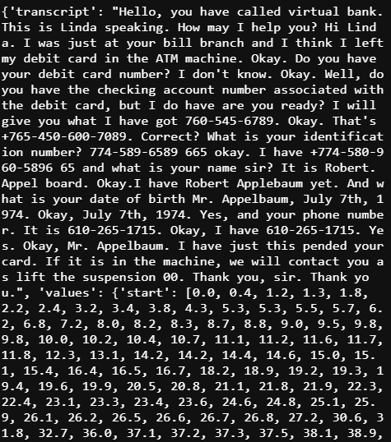

**รูปที่ 2.** ตัวอย่างการแปลงข้อมูลเสียงให้อยู่ในรูปแบบข้อความโดยใช้ Google Speech Recognition

จากรูปที่ 2 ทางผู้จัดทำได้ดำเนินการแปลงให้อยู่ในรูปแบบของ Dictionary และสร้างคีย์ที่ชื่อว่า transcript ไว้เก็บข้อความในบทสนทนาทั้งหมด ในส่วนของโทเค็นคำ ได้มีการสร้างคีย์ที่ชื่อว่า values ไว้เก็บค่าของเวลาที่เริ่มพูดโทเค็นนั้น ๆ (start) เวลาที่พูดจบ (end) และโทเค็นนั้น ๆ (word)

นอกจากนี้ ยังได้มีการประเมินผลความแม่นยำในการทำนายของแบบจำลอง โดยการนำข้อมูลบทสนทนาจริงเทียบกับข้อมูลที่แบบจำลองทำนายโดยใช้ Jaccard’s Coefficient Similarity ดังนี้

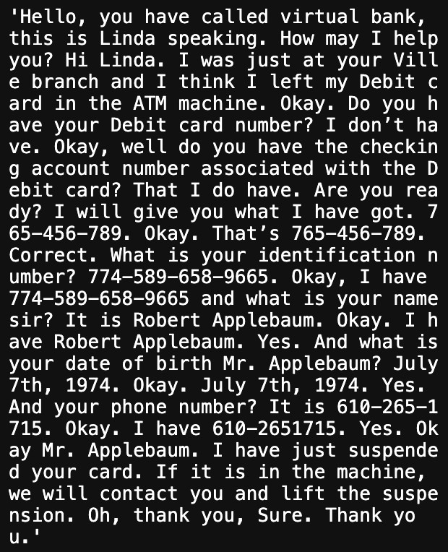

**รูปที่ 3.** ข้อมูลบทสนทนาจริง

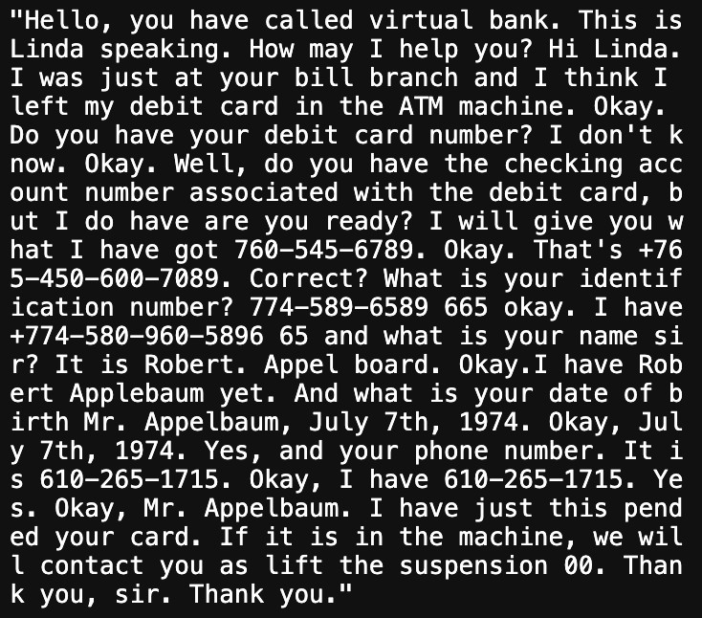

**รูปที่ 4.** บทสนทนาที่แบบจำลองทำนาย

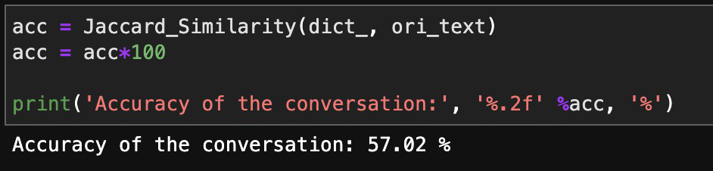

**รูปที่ 5.** ค่าของความแม่นยำในการทำนาย

จากรูปที่ 5 ความแม่นยำในการทำนายคิดเป็นร้อยละ 57.02 ซึ่งเมื่อเทียบบทสนทนารูปที่ 3 และ 4 จะสังเกตได้ว่าสิ่งที่ส่งผลให้ค่าความแม่นยำของแบบจำลองไม่สูงนั้นส่วนใหญ่แล้วขึ้นอยู่กับเครื่องหมายวรรคตอนของข้อมูลบทสนทนาทั้งสอง ดังนั้น จึงดำเนินการสร้างฟังก์ชันตัดเครื่องหมายวรรคตอนของบทสนทนาทั้งสองออก เพื่อประเมินผลค่าความแม่นยำใหม่ ดังรูปที่ 6, 7 และ 8

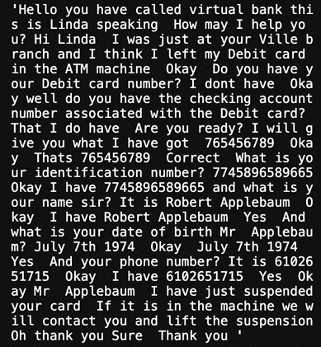

**รูปที่ 6.** ข้อมูลบทสนทนาจริงที่ผ่านการทำความสะอาด

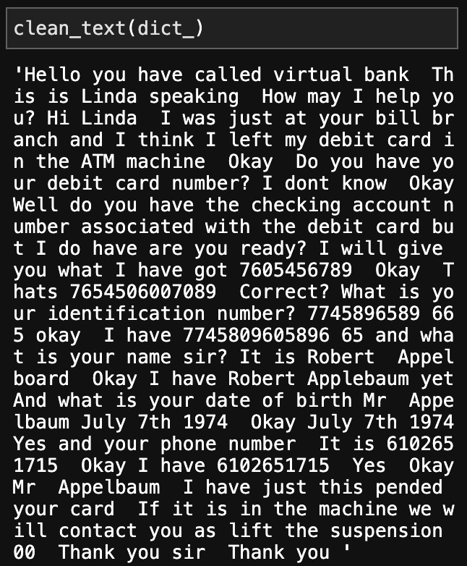

**รูปที่ 7.** บทสนทนาที่แบบจำลองทำนาย

ที่ผ่านการทำความสะอาด

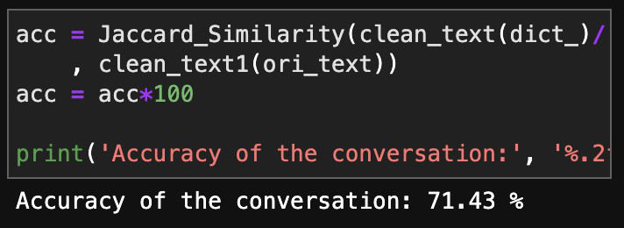

**รูปที่ 8.** ค่าของความแม่นยำในการทำนาย (ใหม่)

จากรูปที่ 8 ความแม่นยำในการทำนายคำพูดของแบบจำลองคิดเป็นร้อยละ 71.43 สามารถเห็นได้ชัดว่าค่าความแม่นยำสูงขึ้นอย่างชัดเจน เมื่อตัดเครื่องหมายวรรคตอนออกเบื้องต้น

**4.2 การตรวจจับคำที่เป็นข้อมูลส่วนบุคคลจากข้อมูลรูปแบบข้อความ**

เมื่อดำเนินการนำข้อมูลในรูปแบบข้อความที่ได้จาก Google Speech Recognition มาเข้าฟังก์ชันต่าง ๆ ของแบบจำลอง Stanford NER, NLTK และ spaCy พร้อมกับนำเข้าฟังก์ชันของการเลือกค่าทำนายจริง และสร้างนิพจน์ระบุนามเพิ่มสำหรับเลขที่เป็นข้อมูลส่วนบุคคลโดยใช้ Regular Expressions ทางผู้จัดทำก็ได้ดำเนินการเก็บค่าของการทำนายของทุก ๆ แบบจำลองไว้ในรูปแบบตาราง ดังรูปที่ 9

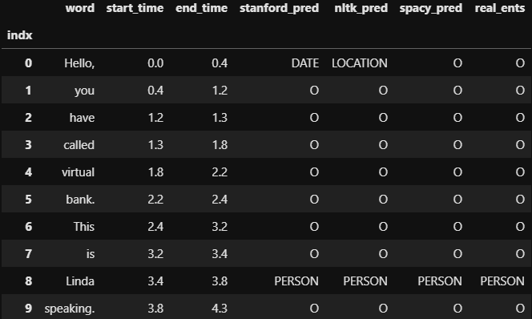

**รูปที่ 9.** ตารางการทำนายประเภทของนิพจน์ระบุนาม

จากรูปที่ 9 ทางผู้จัดทำได้เก็บค่าการทำนายของโทเค็นทุก ๆ คำ ไว้ในตารางเดียวกันตามประเภทของนิพจน์ระบุนาม แถวใดมีการทำนายเป็นคำว่า “O” หมายความว่าโทเค็นนั้นไม่ได้เป็นนิพจน์ระบุนาม และมีการเก็บค่าการทำนายทั้งหมด 4 คอลัมน์ ได้แก่ stanford_pred (ค่าที่แบบจำลอง Stanford NER ทำนาย) nltk_pred (ค่าที่ NLTK ทำนาย) spacy_pred (ค่าที่ spaCy ทำนาย) และคอลัมน์สุดท้าย real_ents (ค่าทำนายที่แท้จริง จากการเลือกค่าทำนายที่เหมือนกันตั้งแต่ 2 ใน 3 ของแบบจำลอง และการติดแท็กค่าของเลขที่เป็นข้อมูลส่วนบุคคลจากการใช้ Regular Expressions) นอกจากนี้ ยังได้ดำเนินการเก็บบันทึกค่าการทำนายจริง เฉพาะโทเค็นที่มีการติดแท็กนิพจน์ระบุนามขึ้นมาอีก 1 ตาราง เพื่อดำเนินการบันทึกให้อยู่ในรูปแบบไฟล์ CSV และนำไปปกปิดเสียงในขั้นตอนถัดไป ดังรูปที่ 10

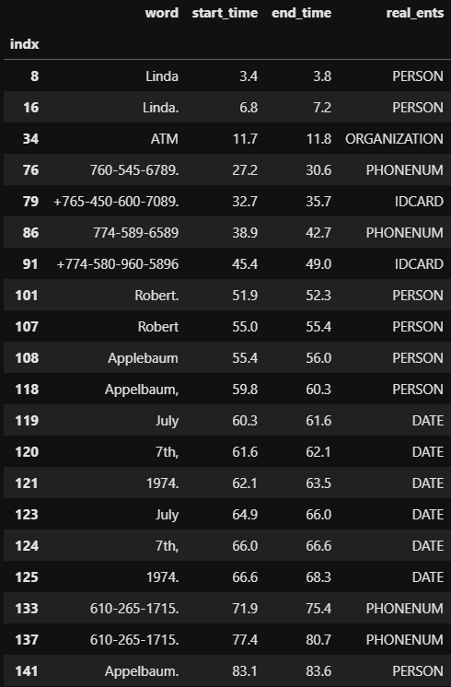

**รูปที่ 10.** ตารางค่าทำนายจริงเฉพาะที่มี

การติดแท็กนิพจน์ระบุนาม

ทางผู้จัดทำมีการประเมินผลความแม่นยำในการทำนายนิพจน์ระบุนามของแต่ละแบบจำลอง โดยการนำโทเค็นที่ Google Speech Recognition แบ่งออกมา ไปทำการเฉลยนิพจน์ระบุนามจริง เพื่อที่จะนำไปประเมินผลความแม่นยำของการทำนายนิพจน์ระบุนามในทุก ๆ แบบจำลอง

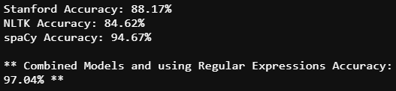

**รูปที่ 11.** การประเมินผลความแม่นยำ

ของแต่ละแบบจำลอง

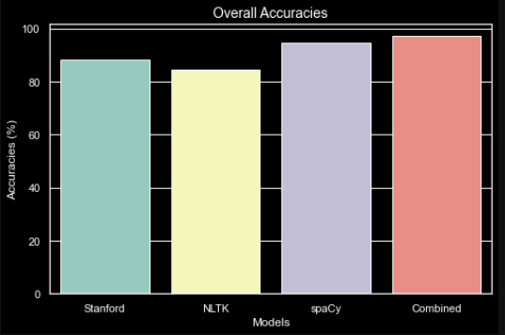

**รูปที่ 12.** กราฟการประเมินผลความแม่นยำ

ของแต่ละแบบจำลอง

จากรูปที่ 11 สามารถสรุปได้ ดังนี้

- ความแม่นยำของการทำนายนิพจน์ระบุนามของ Stanford NER คิดเป็นร้อยละ 88.17

- ความแม่นยำของการทำนายนิพจน์ระบุนามของ NLTK คิดเป็นร้อยละ 84.62

- ความแม่นยำของการทำนายนิพจน์ระบุนามของ spaCy คิดเป็นร้อยละ 94.67

- ความแม่นยำของการทำนายนิพจน์ระบุนามของการรวมแบบจำลองและการทำ Regular Expressions คิดเป็นร้อยละ 97.04

สังเกตได้ว่า เมื่อดำเนินการรวมการทำนายของแต่ละแบบจำลองเข้าด้วยกัน และสร้างเงื่อนไขจาก Regular Expressions นั้น ส่งผลให้ค่าความแม่นยำในการทำนายนิพจน์ระบุนามสูงที่สุด

นอกจากนี้ ทางผู้จัดทำได้ประเมินผลความแม่นยำของนิพจน์ระบุนามในแต่ละประเภท เพื่อวิเคราะห์ว่าประเภทใดมีค่าความแม่นยำแตกต่างกันอย่างไร สามารถสรุปได้ ดังนี้

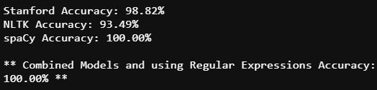

**รูปที่ 13.** การประเมินผลความแม่นยำในการ

ติดแท็กคำว่า “PERSON”

จากรูปที่ 13 ความแม่นยำในการติดแท็กคำว่า “PERSON” ของแบบจำลอง Stanford NER คิดเป็นร้อยละ 98.82 แบบจำลอง NLTK คิดเป็นร้อยละ 93.49 แบบจำลอง spaCy คิดเป็นร้อยละ 100 และเมื่อรวมการทำนายของแต่ละแบบจำลองเข้าด้วยกันพร้อมกับสร้างเงื่อนไขจาก Regular Expressions มีความแม่นยำคิดเป็นร้อยละ 100

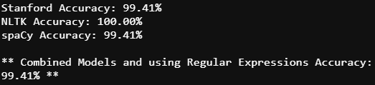

**รูปที่ 14.** การประเมินผลความแม่นยำในการ

ติดแท็กคำว่า “ORGANIZATION”

จากรูปที่ 14 ความแม่นยำในการติดแท็กคำว่า “ORGANIZATION” ของแบบจำลอง Stanford NER คิดเป็นร้อยละ 99.41 แบบจำลอง NLTK คิดเป็นร้อยละ 100 แบบจำลอง spaCy คิดเป็นร้อยละ 99.41 และเมื่อรวมการทำนายของแต่ละแบบจำลองเข้าด้วยกันพร้อมกับสร้างเงื่อนไขจาก Regular Expressions มีความแม่นยำคิดเป็นร้อยละ 99.41

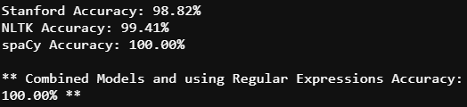

**รูปที่ 15.** การประเมินผลความแม่นยำในการ

ติดแท็กคำว่า “LOCATION”

จากรูปที่ 15 ความแม่นยำในการติดแท็กคำว่า “LOCATION” ของแบบจำลอง Stanford NER คิดเป็นร้อยละ 98.82 แบบจำลอง NLTK คิดเป็นร้อยละ 99.41 แบบจำลอง spaCy คิดเป็นร้อยละ 100 และเมื่อรวมการทำนายของแต่ละแบบจำลองเข้าด้วยกันพร้อมกับสร้างเงื่อนไขจาก Regular Expressions มีความแม่นยำคิดเป็นร้อยละ 100

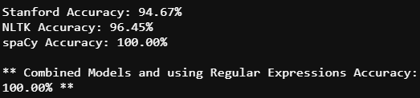

**รูปที่ 16.** การประเมินผลความแม่นยำในการ

ติดแท็กคำว่า “DATE”

จากรูปที่ 16 ความแม่นยำในการติดแท็กคำว่า “DATE” ของแบบจำลอง Stanford NER คิดเป็นร้อยละ 94.67 แบบจำลอง NLTK คิดเป็นร้อยละ 96.45 แบบจำลอง spaCy คิดเป็นร้อยละ 100 และเมื่อรวมการทำนายของแต่ละแบบจำลองเข้าด้วยกันพร้อมกับสร้างเงื่อนไขจาก Regular Expressions มีความแม่นยำคิดเป็นร้อยละ 100

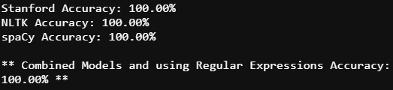

**รูปที่ 17.** การประเมินผลความแม่นยำในการ

ติดแท็กคำว่า “MONEY”

จากรูปที่ 17 ความแม่นยำในการติดแท็กคำว่า “MONEY” ของแบบจำลอง Stanford NER คิดเป็นร้อยละ 100 แบบจำลอง NLTK คิดเป็นร้อยละ 100 แบบจำลอง spaCy คิดเป็นร้อยละ 100 และเมื่อรวมการทำนายของแต่ละแบบจำลองเข้าด้วยกันพร้อมกับสร้างเงื่อนไขจาก Regular Expressions มีความแม่นยำคิดเป็นร้อยละ 100 ในบางครั้งอาจสรุปได้ว่าบทสนทนานี้ไม่มีการกล่าวถึงค่าเงิน จึงส่งผลให้แบบจำลองทุกแบบมีค่าความแม่นยำสูงสุด

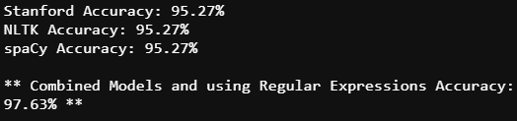

**รูปที่ 18.** การประเมินผลความแม่นยำในการ

ติดแท็กติดแท็ก PII Number ทุกประเภท

จากรูปที่ 18 ทางผู้จัดทำได้ประเมินผลความแม่นยำของเลขที่เป็นข้อมูลส่วนบุคคลทุก ๆ ประเภทเข้าด้วยกัน สามารถสรุปได้ว่า ความแม่นยำในการติดแท็กประเภทของ PII Number ทุกประเภทของแบบจำลอง Stanford NER คิดเป็นร้อยละ 95.27 แบบจำลอง NLTK คิดเป็นร้อยละ 95.27 แบบจำลอง spaCy คิดเป็นร้อยละ 95.27 และเมื่อรวมการทำนายของแต่ละแบบจำลองเข้าด้วยกันพร้อมกับสร้างเงื่อนไขจาก Regular Expressions มีความแม่นยำคิดเป็นร้อยละ 97.63 สาเหตุที่แบบจำลองทั้ง 3 แบบมีค่าความแม่นยำเท่ากันเพราะไม่ได้มีการติดแท็กเลขในแบบจำลองทั้ง 3 แบบ แต่มีการติดแท็กในการรวมแบบจำลองเท่านั้น

**4.3 การจับคู่คำที่เป็นข้อมูลส่วนบุคคลกับระยะเวลาที่พูดในไฟล์เสียงเพื่อปกปิด**

อธิบายยยยย

**5. บทสรุป**

**5.1 สรุปผลโครงงาน**

*5.1.1 การแปลงเสียงพูดให้อยู่ในรูปแบบข้อความ*

การแปลงเสียงพูดให้อยู่ในรูปแบบข้อความนั้น หากเป็นการประเมินผลโดยไม่คำนึงถึงความถูกต้องของเครื่องหมายวรรคตอน ถือว่าค่าของความแม่นยำอยู่ในระดับที่ดี อาจจะมีการแปลงชื่อบุคคลที่ไม่ตรงกับข้อมูลบทสนทนาจริงเล็กน้อย อาจเป็นสาเหตุมาจากเสียงที่ใช้ในการดำเนินการบันทึกเสียงที่แต่ละบุคคลมีสำเนียงการพูดที่ไม่เหมือนกัน เช่น นามสกุล Applebaum เมื่อเป็นเสียงของ Siri Male ทางแบบจำลองแปลงได้เป็น 2 โทเค็น คือ “Appel” และ “board.” แต่เมื่อเป็นเสียงของ “Siri Female” ทางแบบจำลองกลับแปลงคำได้ถูกต้อง จึงสรุปได้ว่าบางครั้งสำเนียงการพูดของแต่ละตัวบุคคลอาจส่งผลต่อความแม่นยำของการแปลงข้อมูลเสียงให้อยู่ในรูปข้อความ นอกจากนี้ ยังมีการแปลงเลขที่ผิดพลาดไปบ้าง เช่น เมื่อสิริพูดว่า “oh” ในบางครั้งแบบจำลองจะแปลงเป็นเลข “0” ซึ่งส่งผลให้ความแม่นยำของแบบจำลองลดลง

*5.1.2 การตรวจจับคำที่เป็นข้อมูลส่วนบุคคลจากข้อมูลรูปแบบข้อความ*

ในขั้นตอนนี้ ผู้จัดทำจะอธิบายรายละเอียดของแต่ละแบบจำลอง ดังนี้

- Stanford NER สามารถติดแท็กบุคคล และค่าเงินได้ค่อนข้างแม่นยำ ส่วนนิพจน์ระบุนามประเภทอื่น ๆ มีความแม่นยำเฉลี่ยเท่า ๆ กันกับแบบจำลองอื่น ๆ แต่ในการติดแท็กวันที่ ด้วยข้อจำกัดของแบบจำลองที่ไม่มีการติดแท็กตัวเลขที่เป็นประเภท Cardinal เหมือนแบบจำลองอื่น จึงส่งผลให้มีการติดแท็กตัวเลขธรรมดา เป็นประเภทของวันที่ (Date) ทำให้ความแม่นยำของแบบจำลองลดลง

- NLTK สามารถติดแท็กองค์กรได้แม่นยำมากที่สุด ส่วนนิพจน์ระบุนามประเภทอื่น ๆ มีความแม่นยำเฉลี่ยเท่า ๆ กันกับแบบจำลองอื่น ๆ แต่แบบจำลองนี้มักมีการติดแท็กที่ผิดพลาดตรงส่วนของสถานที่ กล่าวคือ หากโทเค็นนั้นขึ้นต้นด้วยตัวอักษรพิมพ์ใหญ่ เช่น คำว่า “Hello” แบบจำลองจะติดแท็กเป็นสถานที่ทันที

- spaCy จากผลลัพธ์การประเมินผลความแม่นยำ จะสังเกตได้ว่าส่วนใหญ่แล้ว spaCy มีค่าความแม่นยำสูงในการติดแท็กโทเค็น แต่หากให้สรุปเป็นรายประเภท จะสามารถสรุปได้ว่า แบบจำลองนี้สามารถติดแท็กบุคคล สถานที่ วันที่ และค่าเงินได้ดีที่สุด ส่วนนิพจน์ระบุนามประเภทอื่น ๆ มีความแม่นยำเฉลี่ยเท่า ๆ กันกับแบบจำลองอื่น ๆ แต่เนื่องจากการติดแท็กของแบบจำลองนี้ยังมีความไม่แม่นยำบ้าง ทางผู้จัดทำจึงมีความเห็นว่าควรรวมแบบจำลองเข้าด้วยกันเพื่อเพิ่มประสิทธิภาพในการติดแท็ก

ในส่วนของการรวมแบบจำลองเข้าด้วยกัน มีความแม่นยำค่อนข้างสูง ซึ่งเฉลี่ยแล้วคิดเป็นร้อยละ 90 ถือเป็นค่าความแม่นยำที่น่าพึงพอใจ

และการตรวจจับเลขที่เป็นข้อมูลส่วนบุคคลโดยใช้ Regular Expressions ก็มีความแม่นยำค่อนข้างสูง แต่ในบางครั้งอาจไม่แม่นยำอย่างสมบูรณ์เนื่องจากรูปแบบการแปลงตัวเลขของ Google Speech Recognition อาจแบ่งโทเค็นได้ไม่ตรงกับตัวเลขที่ควรจะเป็น เช่น เลขบัตรเดบิต หรือบัตรเครดิต 16 หลัก ทางแบบจำลองอาจมีรูปแบบการแปลงตัวเลขได้เพียงแค่ 13 หลัก แล้วจึงแบ่งเลขอีก 3 หลักหลังเป็นอีกโทเค็น ซึ่งในเงื่อนไขมักจะติดแท็กเลขที่มากกว่า 9 หลักขึ้นไปโดยไม่สนใจเครื่องหมายต่าง ๆ เช่น +111-111-111-1111 หรือ 111-111-1111 เป็นต้น แต่หากพิจารณาถึงภาพรวมของค่าความแม่นยำแล้ว ถือเป็นที่น่าพึงพอใจ

*5.1.3 การจับคู่คำที่เป็นข้อมูลส่วนบุคคลกับระยะเวลาที่พูดในไฟล์เสียงเพื่อปกปิด*

อธิบาย

**5.2 ปัญหาในการทำโครงงานและสรุปผล**

โดยส่วนใหญ่แล้ว ปัญหาในการทำโครงงานนี้ คือ ความแม่นยำของการแปลงข้อมูลเสียงให้อยู่ในรูปแบบข้อความนั้น มีความแม่นยำในระดับปานกลางจนถึงค่อนข้างสูง แต่เมื่อดำเนินการเข้าสู่กระบวนการตรวจจับคำที่เป็นข้อมูลส่วนบุคคลจากข้อมูลรูปแบบข้อความ ส่งผลให้แบบจำลองไม่สามารถติดแท็กประเภทของโทเค็นที่ควรจะมีนิพจน์ระบุนามได้ เช่น ชื่อบุคคล หรือส่วนเล็ก ๆ ของเลขที่เป็นข้อมูลสำคัญ จึงอาจส่งผลให้เป็นปัญหาต่อการปิดบังคำที่เป็นข้อมูลส่วนบุคคลในขั้นตอนสุดท้ายได้

**5.3 แนวทางในการพัฒนาต่อ**

ทางผู้จัดทำจะดำเนินการหาวิธีการเพิ่มค่าความแม่นยำของการแปลงข้อมูลเสียงให้อยู่ในรูปแบบข้อความให้มีความแม่นยำมากขึ้น เพื่อให้การติดแท็กโทเค็นตรงเงื่อนไขมากที่สุด และอาจมีการดำเนินการพัฒนาต่อเพิ่มในด้านของการตรวจจับข้อมูลส่วนบุคคล เช่น หลังจากที่ติดแท็กโทเค็นนั้นแล้ว อาจมีการฝึกฝนแบบจำลองอื่น ๆ เพิ่มเติม เพื่อตรวจจับว่าโทเค็นนั้น ๆ เป็นข้อมูลส่วนบุคคลที่จำเป็นต้องปกปิดจริงหรือไม่ แต่ด้วยวิธีการนั้นอาจจะต้องดำเนินการสร้างชุดข้อมูลพร้อมกับการเฉลยผลการตรวจจับว่าเป็นข้อมูลส่วนบุคคลหรือไม่ เป็นจำนวนมาก เพื่อให้แบบจำลองสามารถทำนายได้อย่างแม่นยำ

**เอกสารอ้างอิง**

[1] A. B. Green, C. D. Black, and E. F. White, “Article Title,” *Journal*, vol. 100, no. 1, pp. 1-10, Dec. 2000.

[2] C. D. Black, A. B. Green, and E. F. White, *Book Title*, 3rd ed. New York: McGraw-Hill, 2001.

[3] สมชาย สกุลดี. “ชื่อบทความ”. **ชื่อวารสาร** ปีที่ 10, ฉบับที่ 2 (10 กุมภาพันธ์ 2553). หน้า 10-15.

[4] สมหญิง เจริญดี. **ชื่อหนังสือ.** พิมพ์ครั้งที่ 2. กรุงเทพฯ: สำนักพิมพ์เจริญทัศน์, 2553.

[5] J. K. Pink, “Article Title,” in *Proc. International Conference on Green Computing*, Paris, France, Jan. 2012, pp. 50-55.

[6] สมศักดิ์ มงคล. “**ชื่อวิทยานิพนธ์**”. (วิทยานิพนธ์ปริญญามหาบัณฑิต มหาวิทยาลัยศรีนครินทรวิโรฒประสานมิตร, 2543).

[7] สมศรี บุญมาก. “ชื่อบทความ”. ชื่อการประชุมวิชาการ. 2549. หน้า 45-48.

[8] R. Good. (2011, Feb 10). Computers (2nd ed.) [Online]. Available: http://www.computers.com

[9] J. Better, “How to Write,” Ph.D. dissertation, Dept. Elect. Eng., Amazing University, Cambridge, MA, 2003.